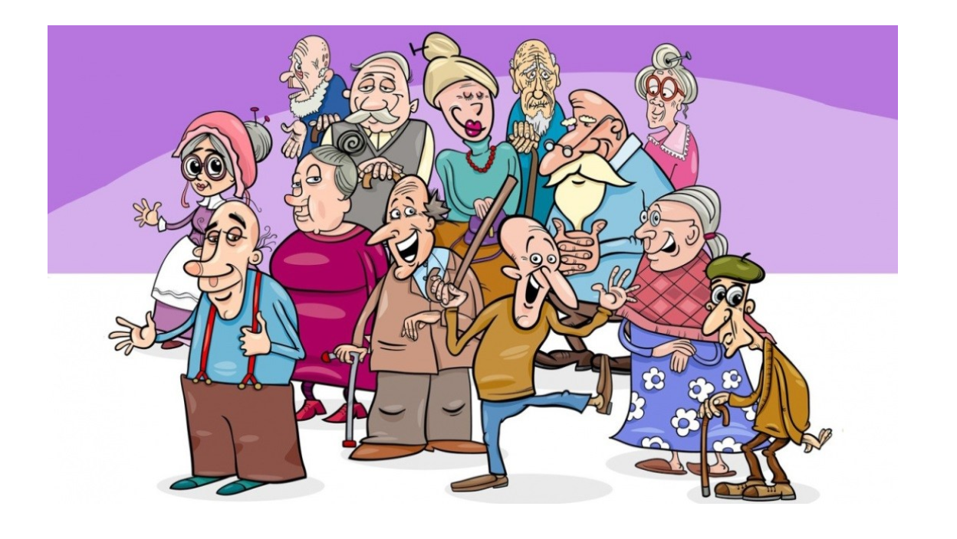**DŮCHODNÍČEK**

LÉTO 2024

**PRO KLIENTY SOSLLA ZDARMA**

**PRO OSTATNÍ 10,- Kč**

**Obsah**

Úvodníček 2

… co v letním Důchodníčku najdete? 2

Ohlédnutí za uplynulými měsíci 3

Den krásy 3

Pálení čarodějnic 4

Šipkovaná s dětmi 4

Zprávy ze žlutého patra 5

Letem světem ze zeleného patra 6

Navštívenka z modrého patra 7

Slovo má ředitel 8

Plnoletost 8

Významné české osobnosti 10

Jan Marcus Marci 10

Trocha poezie 14

Zvonek 14

Otázky malých dětí 15

Chvilka pro bystrou mysl 17

# Úvodníček

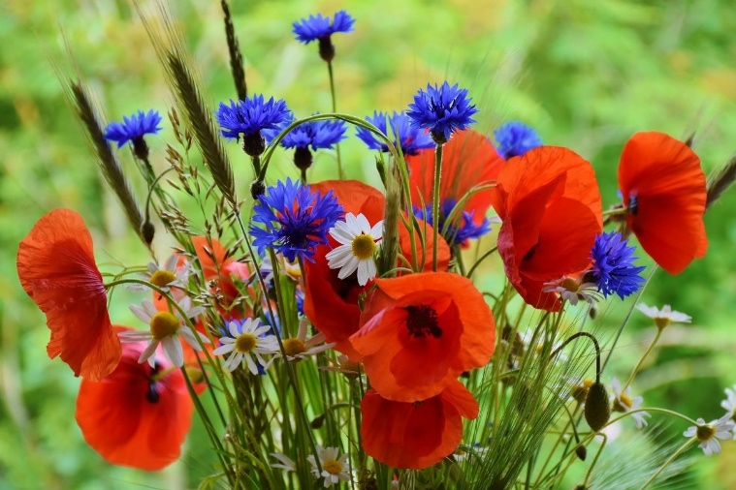Jaro bylo letos velmi teplé. A na dveře nám zaklepal začátek léta. Začínají dozrávat první jahody a brzy se můžeme těšit na třešně a další druhy ovoce. Naše zahrada se oblékla do šatu plného barev, z kterého jen přecházejí oči. Vzduch je nasycen vůněmi všech možných květů. Kdo může, chvátá posedět si na lavičkách nebo altánku, odkud lze poslouchat zpěv ptáků i zurčící vodu stékající po kamenech našeho vodopádu. Romantikům se jistě zalíbí elegantní ryby obývající náš rybníček. A pro ty, kteří se chtějí dozvědět, co se děje v našem Domově je připravený tento časopis.

# … co v letním Důchodníčku najdete?

Nejdříve trochu zavzpomínáme na jarní období. Co vše se u nás v Domově událo? Nebudou chybět zprávičky ze žlutého, zeleného   
a modrého patra. Své slovo tu bude mít i pan ředitel Minář. Nebude chybět trocha poezie a připomeneme si také slavného lanškrounského rodáka, kterým byl Jan Marek Marků (Jan Marcus Marci). A na závěr jako vždy potrénujeme mozkové závity.

# Ohlédnutí za uplynulými měsíci

**Rybářský ples**

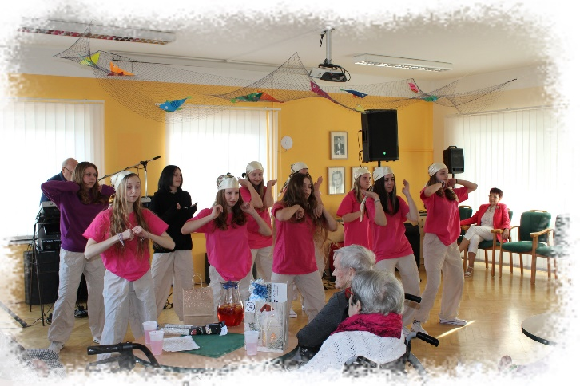Ve středu 20. března se v našem Domově konal rybářský ples, v tomto duchu se nesla celá výzdoba včetně fotokoutku. Poté, co se klientky na ples vyparádily, nám k tanci a poslechu přijela zahrát kapela Combi, o předtančení se postarala Juicy Lanškroun. Celý ples doplnila bohatá tombola, ze které nikdo neodešel s prázdnou. Moc děkujeme všem sponzorům.

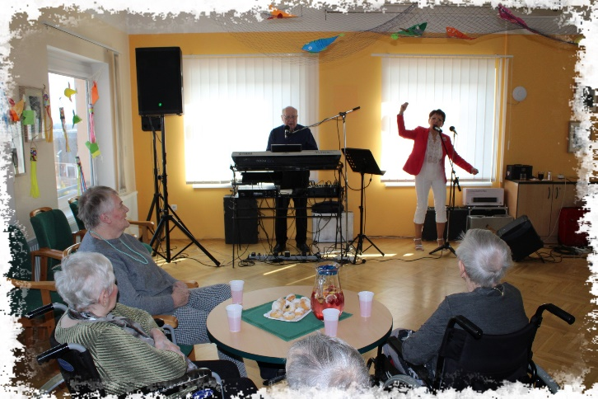

## Den krásy

Jak jinak si užít oslavu MDŽ, než návštěvou kadeřnic a kosmetiček ze SOU a SOŠ Lanškroun. Nechat se rozmazlovat, krášlit a užívat příjemné masáže hlavy i rukou. Samozřejmostí byla i květina pro radost.

## Pálení čarodějnic

Trochu opožděně, díky rozmarnému počasí, jsme se 2. května sešli v kulturní místnosti, kde bylo nachystané pohoštění, které se skládalo z opečeného ježka (párku) a čarodějnického lektvaru. Čarodějnice nechyběly. A že jich letos bylo…

## Šipkovaná s dětmi

Dopoledne 14. května přímo vybízelo k procházce. A ne ledajaké! Vyrazili jsme na šipkovanou společně s dětmi ze Třešňovce. Základní škola a Mateřská škola Lanškroun, Dolní Třešňovec. Cesta po šipkách, za zpěvu známých písní, plná zábavných úkolů se skutečně vydařila. Děkujeme moc za návštěvu!

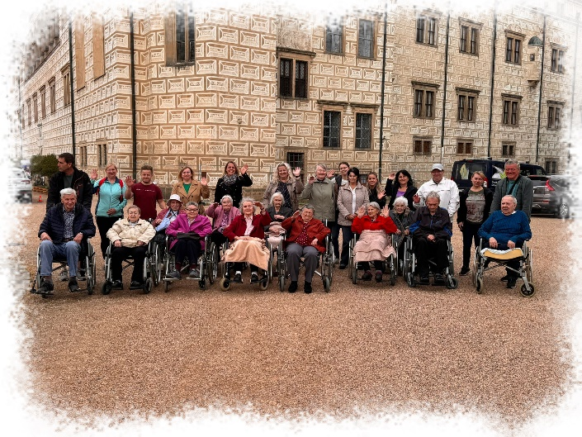**Výlet do Litomyšle**

Ve středu 22. května 2024 byl ve znamení výletování. Tentokrát jsme zavítali do Litomyšle. Navštívili jsme zámek, klášterní zahrady, kde jsme obdivovali krásu zahrad a soch. Nesměla chybět kávička☕ a něco sladkého🍰. Výlet se vydařil a už se těšíme na další.

## Zprávy ze žlutého patra

Jaro pro nás začalo úklidem terasy a přesazováním květin. S tím souvisí i vznik nového záhonku na terase, který obsahuje nejrůznější bylinky. Ty se budou jistě hodit v naší kuchyni.

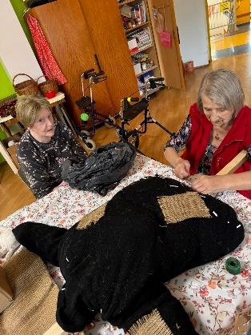

Naše šikovné ruce nezahálí. Pro letošní Pálení čarodějnic jsme nachystali figurínu čarodějnice, která díky letošnímu nevlídnému počasí sice nevzplála, ale ozdobila kulturní místnost. Původně plánovaný osud ji zřejmě stihne až za rok.

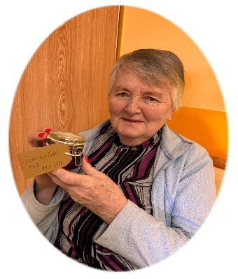

Jakmile vykvetly pampelišky, začali jsme sbírat jejich květy, z kterých jsme vyrobili pampeliškový med. Jeho vůně prostoupila celé patro.

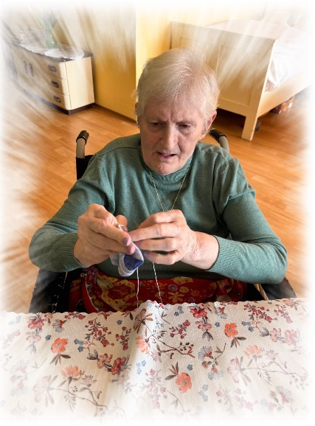

Loni jsme na venkovní zahrádce pilně sklízeli a sušili bylinky. Letos z části z nich vyrábíme levandulové polštářky.

V celku přejícné počasí nás láká k procházkám, kterých, s nastupujícím létem, začne jistě přibývat. Z každé z nich si přineseme suvenýr v podobě čerstvých květin. Ty naaranžujeme do váz a ozdobí nám naše stoly.

Příjemným překvapením se pro nás stal nový kosmetický koutek. Nyní bude mnohem jednodušší zkrášlit se před akcemi. Připraven je bohatý výběr kosmetiky.

## Letem světem ze zeleného patra

Na chodbě našeho patra „vyrostl“ zajímavý strom. Jde o zvláštní tapetu, která nám umožní vkládat fotografie našich klientů

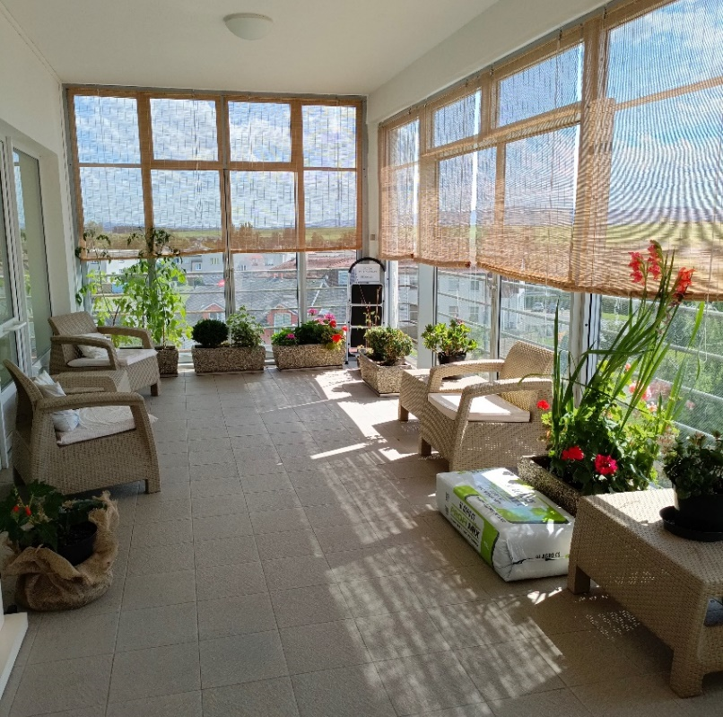Klienti na zeleném patře se od jara starají o terasu, která je nyní v plném květu. Je až s podivem, jak jim pod rukama vyrostly sazenice slunečnic a rajčat, které později přesadili do malých květináčů.

Dalšími rostlinkami, které se dočkaly jejich péče, jsou sazeničky mučenek.

Hezké počasí dokázalo vylákat ven nejednoho klienta, nastal tedy čas vycházek, který hojně využíváme.

## Navštívenka z modrého patra

Jarní sluníčko se stalo motivací ke vzniku zahrádky na našem patře, jejíž součástí je i malá skalka. Novinkou na patře je hra Bingo. Která si postupně získává návštěvníky i z jiných pater. Bez odezvy nezůstaly ani další společenské hry a kavárnička.

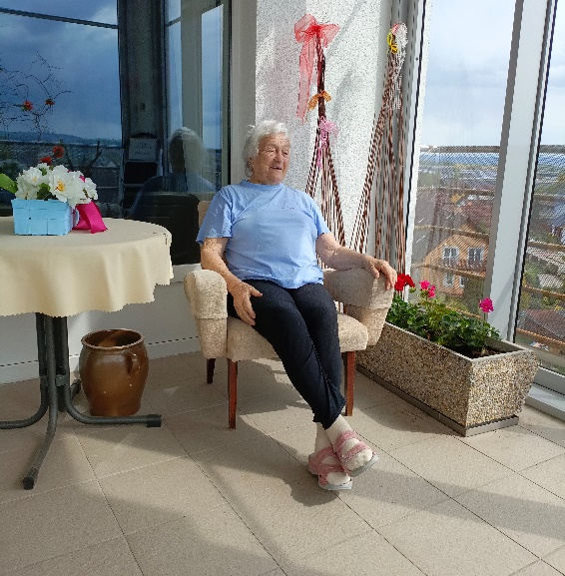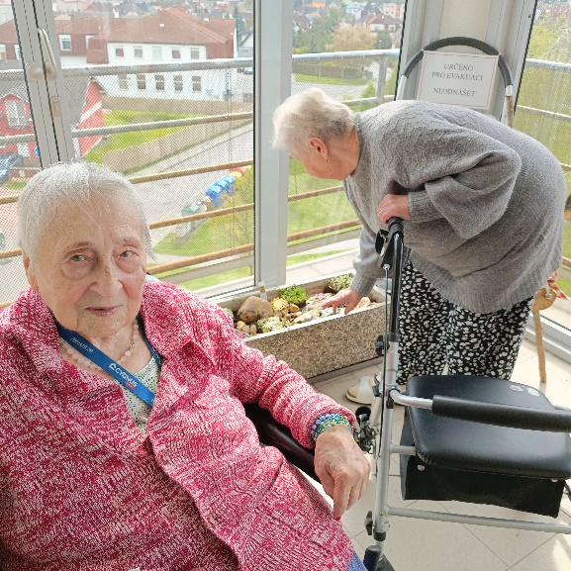

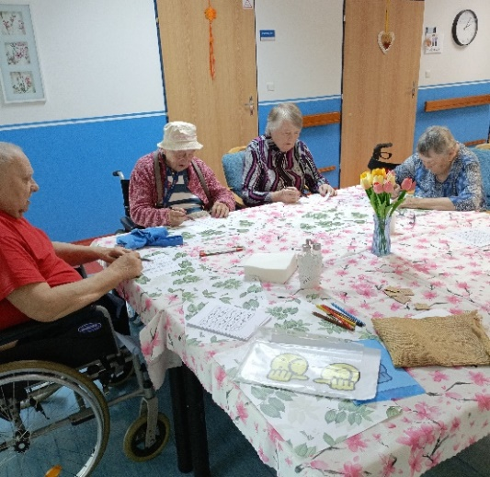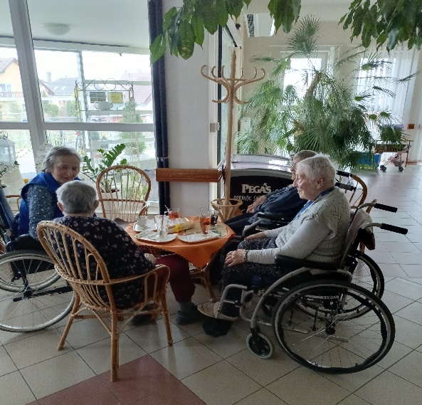

# Slovo má ředitel

## Plnoletost

Za pár dnů, přesně 30. 6. 2024, oslaví Sociální služby Lanškroun 18 let od svého vzniku. Je to hodně nebo málo? V lidském životě to je přinejmenším velký milník. Z dítěte se stává dospělá osoba se všemi právy a povinnostmi a mnoho osmnáctiletých opouští svoje rodné hnízdo a osamostatňuje se. Kvalita firem se ale často pozná, až po jejich dlouhé době působení, kdy čas prokáže, jak byly silné jejich vize, firemní kultura a produkt. To může trvat i 50 nebo 100 let.

Když jsem před 18 lety byl u zrodu Sociálních služeb Lanškroun, jako živnostník jsem právě hodně přemýšlel o vizích, firemní kultuře i výsledném produktu této vznikající organizace. S tehdejší vrchní sestrou a se současnou vedoucí sociálního úseku jsme si řekli, pojďme to dělat tak, aby bylo naše zařízení příznivé pro případný pobyt našich rodičů. Nic víc, nic méně. A ono to zafungovalo i při první naší státní inspekci. Jako první v republice jsme získali plný počet bodů! Tehdy to byl neskutečný výsledek, neboť všechna zařízení v našem okolí s delší historií než my, museli pro nedostatky první inspekci dělat až napodruhé.

Firemní kultura je též hodně důležitá pro chod firmy. Začíná to zapamatovatelným logem, hodnotou této značky, která posiluje různými certifikacemi, oceněními, spokojeností klientů a rodinných příslušníků, nastavených procesech, vztazích a atmosféře na pracovišti a neustálým kvalitativním růstem. Základem k tomu jsou kvalitní zaměstnanci, kteří jsou v sounáležitosti s firemní kulturou a naplňují vize organizace. Kvalitní zaměstnanec ale nenastoupí do organizace, která má špatné jméno, špatné vztahy a žádnou nebo špatnou firemní kulturu.

Naším produktem by měl být spokojený klient, spokojení rodinní příslušníci a spokojený zřizovatel. To se nám naštěstí daří po celou dobu působení organizace.

Když osmnáctiletí opouští svoje rodné hnízdo, vždy mají dlouho ten svůj domov tam, kde vyrostli a většinou se do něho rádi vrací. Mě neopouštějí osmnáctileté Sociální služby Lanškroun, ale já odcházím po více než roce přesluhování do starobního důchodu. Odchod to není jednoduchý a sbíral jsem k němu hodně odvahy.   
Když vylétli z rodinného hnízda mí synové, měl jsem dlouho oči plné slz. Slzy mám i nyní a dlouho asi mít budu. Čas je ale neúprosný. S věkem ubývá sil, invence i vizionářství a já nechci být ten, který by byl brzdou pro skvěle fungující organizaci. Odejít ve chvíli, kdy je organizace v plné síle, má vynikající sehraný tým odborných zaměstnanců, je ve finanční kondici, je vlastně dar. Vždy se za uplynulých 18 let mého působení v Sociálních službách Lanškroun s hrdostí ohlédnu. I já se budu rád vracet do tohoto mého „rodinného hnízda“.

Děkuji minulým i současným zaměstnancům, že jsme společně úspěšně prošli obdobím od vzniku až do plnoletosti naší organizace. Děkuji našim klientům, kteří mne obohatili jejich životními příběhy. Přeji současným i budoucím klientům i zaměstnancům, ať vydrží ta naše jedinečná pozitivní energie, která v zařízení je.

 Váš Milan Minář

# Významné české osobnosti

## Jan Marcus Marci

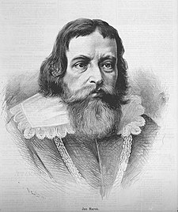Narozen 13. června 1595 v Lanškrouně zemřel 10. dubna 1667 v Praze. Byl renesanční lékař, fyzik a matematik, jeden z posledních českých polyhistorů.

Původním jménem Jan Marek Markův (či Marků). Podoba Marci je latinizovanou variantou příjmení. Studoval na jezuitských školách, nejprve na gymnáziu v Jindřichově Hradci, poté na koleji v Olomouci filozofii a teologii. Zajímal se o jazyky, přírodní vědy, geometrii a matematiku a s podporou Zdeňka Vojtěcha Popela z Lobkovic vystudoval lékařskou fakultu Pražské university. Důvodem tohoto kroku mělo být jeho chatrné zdraví a komplikovaná oční choroba.

V roce 1625 získal v Praze doktorát medicíny a současně byl jmenován mimořádným profesorem na lékařské fakultě. V roce 1626 byl jmenován zemským fyzikem (osobou pověřenou lékařským dohledem) Království českého a roku 1630 se stal řádným profesorem na Pražské univerzitě. Od roku 1638 zde zastával nepřetržitě až do své smrti v roce 1667 děkanský úřad. Vedle své profesury vykonával rozsáhlou lékařskou praxi, byl osobním lékařem dvou císařů – Ferdinanda III. Habsburského a Leopolda I.

Roku 1635 zakoupil za 5000 zlatých od Hendricha Libštejnského z Kolovrat renesanční dům čp. 472/I U zelené lípy (též U zlaté svině) ve Svatohavelské čtvrti, v Melantrichově ulici 12, bydlel tam až do smrti, Připomíná jej bronzová pamětní deska od Lumíra Šindeláře. Přijal do svého domu kolegu lékaře a vědce Kornelia Pleiera (1595–1646/1649), uprchlého z Coburgu před čarodějnickými procesy.

Již jako věhlasný lékař se stal profesorem na lékařské fakultě (později také několikanásobným děkanem lékařské fakulty) a zemským lékařem v Čechách. Roku 1640, když doprovázel Šternberky, navštívil Řím a roku 1642 byl zvolen Karlovou univerzitou za komisaře s cílem urovnání dlouholetých sporů mezi Karolinem a Klementinem. Po útoku Švédů na Prahu roku 1648 inicioval obnovení studentské legie a sám se stal jedním z jejích důstojníků. Jeho věhlas byl znám i mezi Švédy, kteří Markových služeb příležitostně využívali. Marci pečoval např. o Františka ze Šternberka vážně raněného při švédském vpádu na Malou Stranu, jenž ale navzdory jeho péči zemřel. Krátce nato jej švédský generál Arvid Wittenberg požádal, aby léčil jeho těžce nemocnou manželku, která navzdory jeho péči zemřela v srpnu 1648. Počátkem října 1648 byl Švédy na Malé Straně zadržen a propuštěn teprve v nedlouho před koncem obléhání, začátkem listopadu 1648. K této době se vztahuje i příhoda, kdy se vracel od nemocné zpět do Prahy. Nezvolil však stejnou cestu přes Malou Stranu jako při cestě do švédského tábora. Vydal se po druhém břehu Vltavy k Vyšehradu. Když hlídka v bráně spatřila kočár, mylně jej považovala za švédskou delegaci, proto začala s palbou. Naštěstí Jan Marcus Marci zraněn nebyl, ale padl jeden kůň ze spřežení.

Po uzavření Vestfálského míru byl Marci roku 1649 jmenován císařským radou. V roce 1658 se stal osobním lékařem císaře Leopolda I., opakovaně byl děkanem lékařské fakulty. Po vytvoření Karlo-Ferdinandovy univerzity roku 1654 se stal protektorem světských fakult a roku 1662 byl zvolen rektorem. Ve stejném roce mu bylo také nabídnuto místo profesora na oxfordské univerzitě, však kvůli svému chatrnému zdraví musel nabídku odmítnout. Zemřel v Praze roku 1667 po druhé ráně mrtvice.

Ačkoli se rozšířila zpráva o tom, že před smrtí vstoupil do jezuitského řádu, není k tomu dostupný žádný relevantní doklad. V celém svém díle se ale řídil jezuitskou rekatolizační dogmatikou, proto vědci postupující newtonovským směrem k jeho dílu přistupovali s apriorní nedůvěrou.

Za své zásluhy, které prokázal při obležení pražských měst Švédy roku 1648 byl císařem Ferdinandem III. povýšen 19. října 1654 do českého vladyckého stavu s predikátem z Kronlandu a byl mu udělen Marciho studie o lomu a rozkladu světla. Stříbrno-modře polcený štít. Vpravo zlatá koruna, vlevo stříbrná orlice se zlatým sluncem na prsou. V hlavě štítu, nad oběma figurami, se vidí zeleno-červeno-zlato-červeno-zelená duha. Na štítě stojí korunovaná kolčí přílba s přikryvadly modrými se stříbrnými okraji a stříbrnými. Klenotem jsou dvě křídla – pravé nahoře stříbrné, dole modré se stříbrným okrajem a levé nahoře modré se stříbrným okrajem a dole stříbrné.

Vědecké objevy

Proslavil se svými objevy fyzikálními o rázu pružných těles a o lomu světla. Za tyto výsledky byl roku 1667 jmenován dopisujícím členem Královské společnosti nauk v Londýně.

Z problémů čistě matematických ho upoutala kvadratura kruhu. Té věnoval dva latinsky psané spisy. A to v letech 1648 a 1654.

Přátelsky se stýkal s Bohuslavem Balbínem, kterého vyléčil z vážné choroby, byl autorem řady odborných studií. Některými svými experimentálními poznatky ve spektroskopii a fyzikální optice předešel Newtona, Grimaldiho a Boylea.

Jan Marek měl řadu potomků. Jeho syn Ludvík učinil roku 1674 závěť ve prospěch své sestry Barbory Cecilie Marci († zřejmě 1680) a odkázal jí mlýn pod vsí Michle (zvaný Pod Michlí) zděděný po otci, který jí měl připadnout po jeho smrti či v případě, že by vstoupil do duchovního řádu. Dalším synem Jana Marka byl Jan Jiří († před 1672), který se roku 1658 stal doktorem lékařství. Oženil se s Juditou Magdalenou z Bavorova (†1675), která se po jeho smrti podruhé provdala za rytíře Adama Šmuhaře z Rochova a roku 1672 prodala své švagrové Barboře Cecilii Marci čtvrtinu mlýna řečeného Pod Michlí, který byl zřejmě posledním větším rodovým majetkem.

Jméno Jana Marka Marci nese od roku 1990 Spektroskopická společnost, která vznikla jako Sdružení pro výzkum ve spektrální analyse při Ústavu chemické metalurgie a metalografie Vysoké školy chemicko-technologického inženýrství Českého vysokého učení technického roku 1954. Společnost uděluje od roku 1977 za přínos k poznání ve spektroskopii Medaili Jana Marka Marci z Kronlandu. Jménem Jana Marka Marci byl také roku 1970 pojmenován měsíční kráter o průměru 25 km ležící v poloze 22,6 N a 167,0 W.



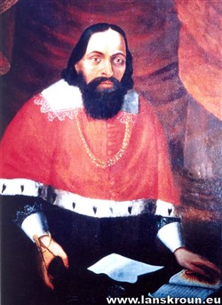

Zdroj: <https://cs.wikipedia.org/wiki/Jan_Marcus_Marci>

# Trocha poezie

## Zvonek

Kde máš hlásek, modrý zvonku?

Kdo teď slunce zavolá?

Upadl ti z výšky stonku,

a rozbil se docela.

Noty už jsou k neužitku,

nemáš už je na co hrát.

Neplač pro to, z louky kvítku,

vždyť zpíval jsi tisíckrát.

Oněměl jsi, to je k pláči,

už nepozvedneš jasný hlas.

Tvá krása však lidem stačí,

vždyť ohlašuješ léta čas…

## Otázky malých dětí

Kam ukládá se slunce k spánku?

Táto, prozraď, nebo spíš?

Však vidíš, támhle do červánků,

buď tiše, ať ho nerušíš.



Kam mizí duha, co tu byla?

Táto, prosím, přestaň číst.

To je závoj, co nosí víla,

ta chodí nitky deště příst.

Na nebe ho odložila.

Pak domů šla, to buď si jist.



Proč mi vítr čechrá vlasy?

Mami, řekni, snad to znáš...

Ten uličník si chce hrát asi.

Však pohleď, jak vypadáš!



Proč se myška v díře schová,

mami, má ze mě strach?

Snad myslí, že jsi sova,

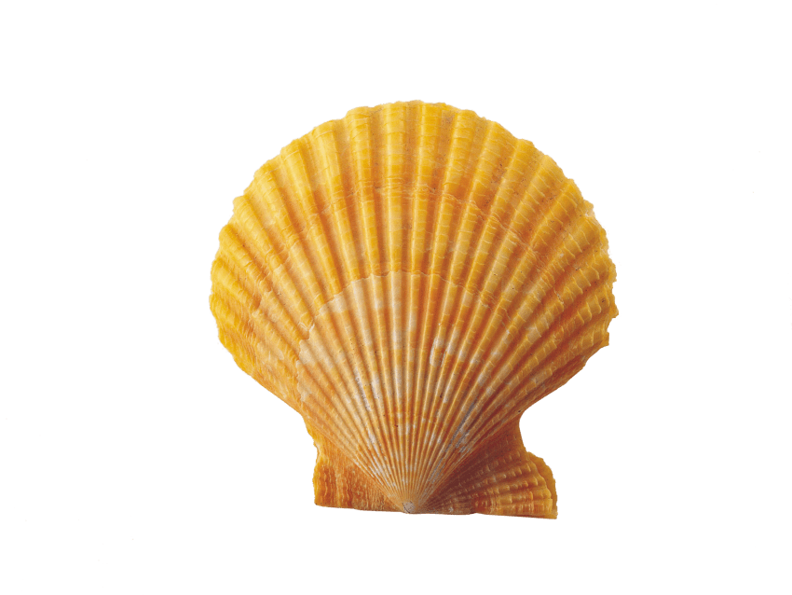snad kradla na poli hrách.

Co v té mušli vlastně šumí?

Mami, tati, kdo to ví?

Tak jen moře šeptat umí,

kdo je tam zaklel, nepoví.



Proč nevím pořád tolik věcí,

proč se musím na vše ptát?

Vždyť jsi malá, to víš přeci,

chceš tolik věcí poznávat...

Každý z nás byl jednou malý,

na vše se táty i mámy ptal.

A jak roky ubíhaly,

den za dnem více znal.

Každý, rozum zvolna sbírá,

ač dospělým by se rád se zval.

Dveře moudra pootvírá,

však váhá, zda kráčet dál…

NA VYHLÍDCE

Je parný den. Slunce sedí na skoro bezmračné obloze jako žhavá zlatá mince, kterou někdo z bohů ve svém rozmaru přibil na nebeskou klenbu. Skála, u níž se unavený turista zastavil, je doslova rozpálená. Turista zkoumavě prohlíží krajinu a jeho sípavý dech je jediný hlasitý zvuk v jeho okolí. Křišťálově čistý vzduch mu umožňuje impozantní výhled do okolí. Nad silnicemi vinoucími se po krajině se viditelně tetelí horký vzduch. Na obzoru lze vidět modravé siluety vysokých hor. Turista znaveným pohybem vytáhne z chlebníku čutoru a zhluboka se napije. Následuje dlouhý úlevný výdech. Po zpocené tváři přeběhne vítězoslavný úsměv. Přece jen to dokázal.

Muž není mladý. Má pevnou postavu, na které se ještě čas příliš nepodepsal. Jedině vlasy napovídají, že již prožil mnoho let. V kdysi černé kštici se třpytí stříbrné nitky. Muž se znovu napije. Následuje spokojené zafunění. Táhlým pohybem si otře pot z čela. Pak uchopí dalekohled, který se mu až doposud komíhal na popruhu kolem krku. Nahlédne do okulárů a po jeho tváři se rozlije spokojený úsměv. Tahle vyhlídka skutečně stojí za to. Je to úchvatný pohled.

Vše vypadá jak namalované mistrem krajinářem. Pole se střídají s loukami a jejich barvy se mění. Tu zlatá, tam tmavě zelená, jinde již je vidět hnědá barva oranice. Každá barva je tu zastoupena v mnoha odstínech. Vypadá to, jako by nějaký malíř zapomněl na čas a namaloval každý, každičký, detail k absolutní dokonalosti.

Zcela nečekaně se zvedá vítr. Není to žádný prudký poryv. Jde o zvolna sílící vánek, který rozčepýří mužovy vlasy a zvlní tenkou košili s krátkými rukávy. Muž se otočí po směru, odkud vánek přichází a opět se zadívá skrze čočky. Tam v dáli nad vzdálenými horami se začíná objevovat černý pruh. Muž díky dalekohledu vidí první záblesky. Potřese hlavou. Blíží se změna počasí, bude bouřka. A pořádná. Turista se naposledy rozhlédne po krajině a viditelně chvatně se vydá po křivolaké cestičce směrem k nedaleké vesnici, jejíž domky se krčí u úpatí kopce s touto krásnou vyhlídkou. Jeho kroky jsou však jisté a rychle se vzdalují. Ptáci, kteří až doposud mlčeli, se jásavě rozezpívají. Z dálky jim do zpěvu basuje přicházející bouřka. Mužovy kroky se stále vzdalují, jen tu a tam ještě cvičené ucho zaslechne slova písně, kterou turista provází své putování. A my tu píseň známe. „Za rok se vrátím, vrátím se zas…“   
Tento turista již dopředu ohlašuje svou příští návštěvu. Vrátí se. A my se, možná, vrátíme s ním.

# Chvilka pro bystrou mysl

